学习任务单 振动和波复习课
〖学习目标〗
1.按照“固有振动—阻尼振动—受迫振动—共振”的主线梳理机械振动的相关知识，能解释生产、生活中的相关现象。
2.理解机械波的产生与传播机制，能用图像法、解析法描述机械波，建立振动和波的联系。
3.掌握波的叠加、干涉、衍射的相关知识，能解释生活中的相关现象。
〖学法指导〗
注意三角函数知识的应用，能从图像中获取信息。
〖学习内容〗
1．如图所示是描绘沙摆振动图象的实验装置和木板上留下的实验结果。沙摆的运动可看作简谐运动。若用手向外拉木板的速度是0.20m/s，木板的长度是0.60m，那么下列说法中正确的是（计算中可取π²=g）
O
O´
A．该沙摆的周期为1.5s
B．该沙摆的频率为1.5Hz
C．这次实验所用的沙摆的摆长约为56cm
D．这次实验所用的沙摆的摆长约为1.5m

2. 某弹簧振子在光滑水平地面上振动，其振动图象如图所示. 请判断：
（1）写出振动的振幅、周期和频率.
（2）分析第一个T/4内位移、速度、加速度、动能、势能的变化情况.
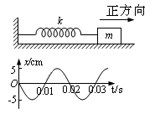
（3）写出振动方程.
（4）分析t =0.15s时振子的位移、0~0.15s内振子通过的路程.

3.将一个力电传感器接到计算机上，可以测量快速变化的力。用这种方法测得的某单摆摆动过程中悬线上拉力大小随时间变化的曲线如图所示。下列判断正确的有
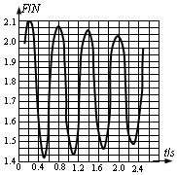
A. t＝0.2s时刻摆球正经过最低点
B. t＝1.1s时摆球正处于最高点
C. 摆球摆动过程中机械能时而增大时而减小
D. 摆球摆动的周期约是0.6s

4．如图为共振筛的示意图。筛子自由振动时，完成20次全振动用15s；接通电源，在某电压下电动偏心轮的转速是120r/min。已知增大电动偏心轮的电压可使其转速提高，增加筛子的总质量可增大筛子的固有周期。为使共振筛的振幅增大，以下做法正确的是
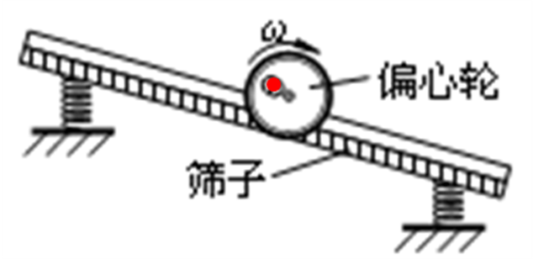
A．降低输入电压
B．提高输入电压
C．增加筛子质量
D．减小筛子质量

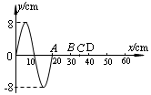
5.一列横波的波源在坐标轴O点处. 经一定时间振动从O点向右传播到A点，波的周期是0.1s. 此时波的图象如图. 若从此时刻起，下列说法正确的是
A. 经过0.05s，波传播到B点，B点开始向上振动
B. 当波传播到x=35cm的C点时，A点振动的位移大小是 24cm，且运动方向向下
C. 当波传播到D点时，A点振动位移是零，运动方向向下
D. 经过0.15s，波传播到D点，D点开始向下运动

6.一根张紧的水平弹性长绳上有a、b两点，相距14.0m，一列简谐横波沿此绳由a向b向右传播. 若a点的位移达到正极大时，b点的位移恰为零且向下运动. 经过1.0s后，a点的位移为零且向下运动，b点的位移恰达到负极大，这简谐横波的波速可能等于
A. 4.67 m/s B. 6 m/s C. 10 m/s D. 14 m/s

7.一列简谐横波沿x轴负方向传播，图1是t =1s时的波形图，图2是波中某振动质元的振动图线（两图用同一时间起点），则图2可能是图1中哪个质元的振动图线？
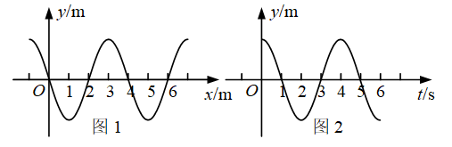
A．x=0处的质元
B．x =1m处的质元
C．x=2m处的质元
D．x=3m处的质元

8.如图所示，S是平静水面上的波源，M、N是水面上的两块挡板，其中M板固定，N可以左右移动，两板之间有一狭缝。当波源S沿垂直于水面的方向持续振动时，水面上的A质元没有发生明显的振动。为了使A质元能够明显地振动起来，可采用以下哪些方法：
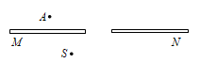
A. 适当减小波源S的振动频率
B. 适当增大波源S的振动频率
C. 将挡板N向左移动适当的距离
D. 将挡板N向右移动适当的距离
9．如图所示，S₁、S₂是两个相干波源，它们振动同步且振幅相同。实线和虚线分别表示在某一时刻它们所发出的波的波峰和波谷。图中所标的a、b、c、d四点，下列说法中正确的有
c
S₁
S₂
a
b
d
A．该时刻a质点振动最弱，b、c质点振动最强，d质点振动既不是最强也不是最弱
B．该时刻a质点振动最弱，b、c、d质点振动都最强
C．a、b、c、d各质点的振动都是时而强时而弱
D．再过T/4后的时刻a、b、c三个质点都将处于各自的平衡位置，因此振动最弱

10.干涉型消声器的结构及气流运行如图所示。波长为λ的声波沿水平管道自左向右传播，在声波到达a处时，分成两束相干波，它们分别通过r₁和r₂的路程，再在b处相遇，即可达到削弱噪声的目的。若Δr = r₂ - r₁，则Δr等于
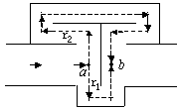
A.波长λ的整数倍
B.波长λ的奇数倍
C.半波长λ/2的奇数倍
D.半波长λ/2的偶数倍

11．将一个以电池做电源的蜂鸣器固定在长竹竿的一端，闭合开关后听一听它发出的声音。甲同学用竹竿把蜂鸣器举起并在头顶上方快速转动，乙同学在几米之外听它的声音。关于甲、乙两同学听到的蜂鸣器的声音频率的变化情况，下列结论正确的是


A．甲、乙听到的声音频率都明显是忽高忽低的
甲
乙
B．甲、乙听到的声音频率都几乎是恒定不变的
C．甲听到的声音频率几乎不变，乙听到的声音频率忽高忽低
D．甲听到的声音频率忽高忽低，乙听到的声音频率几乎不变

（答案见视频）

